嘉峪关市第一中学2015届高三第三次模拟考试物理试题
一．选择题（本题共12小题，其中1—8小题是单选题，9—12小题是多选题，全选对的得4分，选对但不全的得2分，有选错的得0分，共48分）
1. 在力学理论建立的过程中，有许多伟大的科学家做出了贡献。关于科学家和他们的贡献，下列说法 不正确的是
A. 开普勒发现了行星运动的规律
B. 卡文迪许通过实验测出了引力常量
C．牛顿最早指出力不是维持物体运动的原因
D．笛卡尔对牛顿第一定律的建立做出了贡献

2．如图所示，轮滑运动员从较高的弧形坡面上滑到A处时，沿水平方向飞离坡面，在空中划过一段抛物线后，再落到倾角为θ的斜坡上，若飞出时的速度大小为v₀则
A.运动员落到斜坡上时，速度方向与坡面平行
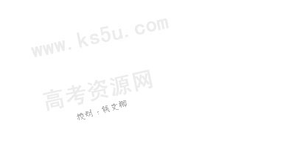
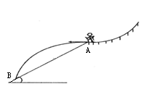
B．运动员落回斜坡时的速度大小是
θ
V₀

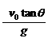
C．运动员在空中经历的时间是

D．运动员的落点B与起飞点A的距离是
3．如图甲所示，劲度系数为k的轻弹簧竖直放置，下端固定在水平地面上，一质量为m的小球，从离弹簧上端高h处自由下落，接触弹簧后继续向下运动。若以小球开始下落的位置为原点，沿竖直向下建立一坐标轴ox，小球的速度v随时间t变化的图象如图乙所示。其中OA段为直线，切于A点的曲线AB和BC都是平滑的曲线，则关于A、B、C三点对应的x坐标及加速度大小，下列说法正确的是
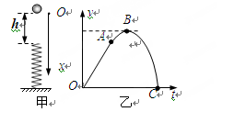
A．$x_{A}=h,a_{A}=0$
B．$x=h,a_{A}>g$
C．$x_{B}=h+\frac{\text{mg}}{k},a_{B}=0$ D．$x_{c}=h+\frac{2\text{mg}}{k},a_{c}=0$

4．如图1所示，一个物体放在粗糙的水平地面上。从t=0时刻起，物体在水平力F作用下由静止开始做直线运动。在0到t₀时间内物体的加速度a随时间t的变化规律如图2所示。已知物体与地面间的动摩擦因数处处相等。则
F
图1
a
t
t₀
0
图2
A．在0到t₀时间内，物体的速度逐渐减小
B．t₀时刻，物体速度增加到最大值
C．在0到t₀时间内，物体做匀变速直线运动
D．在0到t₀时间内，力F大小保持不变

5．如图所示，物块A、B叠放在粗糙的水平桌面上，水平外力F作用在A上，使A、B一起沿水平桌面向右加速运动。设A、B之间的摩擦力为f₁，B与水平桌面间的摩擦力为f₂。在始终保持A、B相对静止的情况下，逐渐增大F则摩擦力f₁和f₂的大小
B
A
F
A. f₁不变、f₂变大 B. f₁变大、f₂不变
C. f₁和f₂都变大 D. f₁和f₂都不变

6． 如图所示，一辆有四分之一圆弧的小车停在不光滑的水平地面上，质量为m的小球从静止开始由车的顶端无摩擦滑下，且小车始终保持静止状态，地面对小车的静摩擦力最大值是

A．3mg/2 B．mg/2

C．mg D．5 mg/2

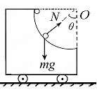

7. 质量为m、带电量为+q的物体处于竖直向上的匀强电场中，现将物体从距地面h高处以一定的初速度竖直下抛，物体以的加速度匀加速下落，已知匀强电场的场强。则物体从抛出到落到地面的过程中
A．物体的动能增加了 B．物体的机械能少
C．物体的重力势能减少，电势能减少
D．物体与周围空气组成的系统内能增加了
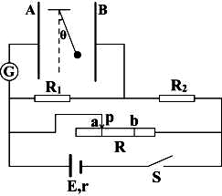
8. 如图所示，A和B为竖直放置的平行金属板，在两极板间用绝缘线悬挂一带电小球。开始时开关S闭合且滑动变阻器的滑动头P在a处，此时绝缘线向右偏离竖直方向。（电源的内阻不能忽略）下列判断正确的是
A．小球带负电
B．当滑动头从a向b滑动时,细线的偏角θ变大
C．当滑动头从a向b滑动时,电流表中有电流,方向从上向下
D．当滑动头从a向b滑动时,电源的输出功率一定变大.
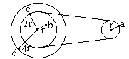
9．图中所示为一皮带传动装置,右轮的半径为r, a是它边缘上的一点．左侧是一轮轴,大轮的半径为4r,小轮的半径为2r．b点在小轮上,到小轮中心的距离为r．c点和d点分别位于小轮和大轮的边缘上．若在传动过程中,皮带不打滑．则
A．a点与b点的线速度大小相等
B．a点与b点的角速度大小相等
C．a点与c点的线速度大小相等
D．a点与d点的向心加速度大小相等
10．最近，科学家在望远镜中看到太阳系外某一恒星有一行星，并测得它围绕该恒星运行一周所用的时间为1200 年，它与该恒星的距离为地球到太阳距离的100 倍。 假定该行星绕恒星运行的轨道和地球绕太阳运行的轨道都是圆周，仅利用以上两个数据可以求出的量有
A．恒星质量与太阳质量之比 B．恒星密度与太阳密度之比
C．行星质量与地球质量之比 D．行星运行速度与地球公转速度之比

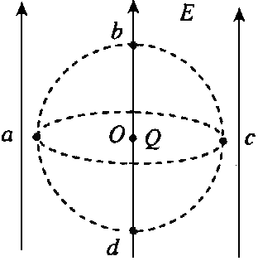
11．如图所示，空间分布着竖直向上的匀强电场E，现在电场区域内某点O处放置一负点电荷Q，并在以O点为球心的球面上选取a、b、c、d四点，其中ac连线为球的水平大圆直径，bd连线与电场方向平行。不计空气阻力，则下列说法中正确的是
A．b、d两点的电场强度大小相等，电势相等
B．a、c两点的电场强度大小相等，电势相等
C．若从a点抛出一带正电小球，小球可能沿a、c所在
圆周作匀速圆周运动
D．若从a点抛出一带负电小球，小球可能沿b、d所在
圆周作匀速圆周运动
12．如图所示的电路中，电源内阻一定，若调整可变电阻R的阻值，可使电压表的示数减小ΔU，电流表的示数增加ΔI（电压表与电流表均为理想电表），在这个过程中
V
A
R
R₁
R₂
S
A．通过R₁的电流减少量等于ΔU/R₁
B．R₂两端的电压增加量等于ΔU
C．路端电压减少量等于ΔU
D．ΔU/ΔI为定值

二．实验题（2小题，共12分）
13. (4分)（1）用游标为20分度的游标卡尺测量其长度如图，由图可知其长度为 mm；
（2）用螺旋测微器测量其直径如下图，由图可知其直径为 mm；
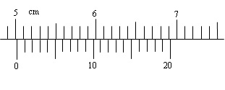
5
0
20
25
15

14.（8分）
某同学做“探究加速度与力、质量关系”的实验。如图甲所示是该同学探究小车加速度与力的关系的实验装置，他将光电门固定在水平轨道上的B点，用不同重物通过细线拉同一小车，每次小车都从同一位置A由静止释放．
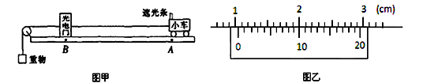
（1）实验中可近似认为细线对小车的拉力与重物重力大小相等，则重物的质量m与小车的质量M间应满足的关系为 ；
（2）若用游标卡尺测出光电门遮光条的宽度d如图乙所示，则d = cm；实验时将小车从图示位置由静止释放，由数字计时器读出遮光条通过光电门的时间∆t，则小车经过光电门时的速度
为 （用字母表示）；
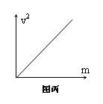
（3）测出多组重物的质量m和对应遮光条通过光电门的
时间Δt，并算出相应小车经过光电门时的速度v，通过描
点作出v²—m线性图象(如图丙所示)，从图线得到的结论
是：在小车质量一定时，_________________________________。

（4）某同学在作出的v²—m线性图象不通过坐标原点,开始实验前他应采取的做法是
A．将不带滑轮的木板一端适当垫高，使小车在钩码拉动下恰好做匀速运动
B．将不带滑轮的木板一端适当垫高，使小车在钩码拉动下恰好做匀加速运动
C．将不带滑轮的木板一端适当垫高，在不挂钩码的情况下使小车恰好做匀速运动
D．将不带滑轮的木板一端适当垫高，在不挂钩码的情况下使小车恰好做匀加速运动

三．计算题（4小题，共40分，要求写出必要的方程和文字说明，只有结果没有过程的不能得分）

15．（8分）如图所示，一固定在地面上的金属轨道ABC，AB与水平面间的夹角为α=37°，一小物块放在A处（可视为质点），小物块与轨道间的动摩擦因数均为μ=0.25，现在给小物块一个沿斜面向下的初速度v₀=1m/s。小物块经过B处时无机械能损失，物块最后停在B点右侧1.8米处（sin37°=0.6，cos37°=0.8，g取10m/s²）。求：
37°
B
C
A
v₀
（1）小物块在AB段向下运动时的加速度；
（2）小物块到达B处时的速度大小；
（3）求AB的长L。

16．（8分）如图所示，一质量M=2.0kg的长木板AB静止在水平面上，木板的左侧固定一半径R=0.60m的四分之一圆弧形轨道，轨道末端的切线水平，轨道与木板靠在一起，且末端高度与木板高度相同。现在将质量m=l.0kg的小铁块（可视为质点）从弧形轨道顶端由静止释放，小铁块到达轨道底端时的速度v₀=3.0m/s，最终小铁块和长木板达到共同速度。忽略长木板与地面间的摩擦。取重力加速度g=l0m/s²。求
（1）小铁块在弧形轨道上滑动过程中克服摩擦力所做的功W_{f};

（2）小铁块和长木板达到的共同速度v。
A
B

17．（12分）
中国自行研制，具有完全自主知识产权的“神舟号”飞船，目前已经达到或优于国际第三代载人飞船技术，其发射过程简化如下：飞船在酒泉卫星发射中心发射，由长征运载火箭送入近地点为A、远地点为B的椭圆轨道上，A点距地面的高度为h₁，飞船飞行五周后进行变轨，进入预定圆轨道，如图所示，设飞船在预定圆轨道上飞行n圈所用时间为t，若已知地球表面重力加速度为g，地球半径为R，求：
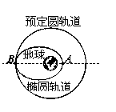
⑴ 地球的平均密度是多少；
⑵ 飞船经过椭圆轨道近地点A时的加速度大小；
⑶ 椭圆轨道远地点B距地面的高度。

18．（12分）如图所示，在沿水平方向的匀强电场中有一固定点O，用一根长度为=0.40 m的绝缘细线把质量为m=0.20 kg，带有q = 6.0×C正电荷的金属小球悬挂在O点，小球静止在B点时细线与竖直方向的夹角为=.求：
(1) AB两点间的电势差U_{AB}.
(2) 将小球拉至位置A使细线水平后由静止释放，小球通过最低点C时细线对小球的拉力F的大小.
（3）如果要使小球能绕O点做完整的圆周运动，则小球在A点时沿垂直于OA方向运动的初速度v₀的大小。(g取10 m/s，sin=O.60，cos=0.80)
·
O
A
E
C
B
l

密 封 线 内 不 许 答 题
2015届嘉峪关市一中三模物理参考答案

一．填空题（12小题，每小题4分，共48分）
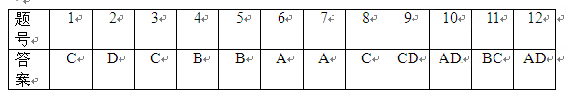
二．实验题（2小题，共12分）
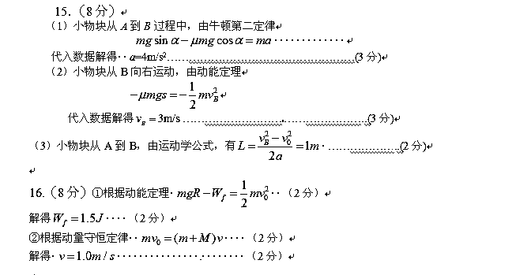17.（12分）(每1问4分)
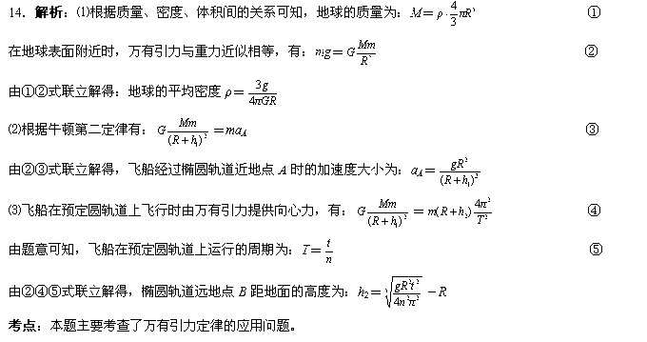
18.（12分）(每1问4分)
解：①带电小球在B点静止受力平衡，则：
由有：
②设小球运动至C点时速度为则：
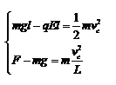
联立解得：
③小球做完整圆周运动时必须通过B点的对称点，设在该点时小球的最小速度为V ,则：
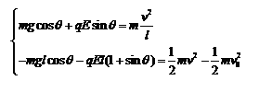
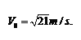
联立解得：

